- 已实现
- 小区雨污水管线测量App
- 管线测量App（完成部分）
管线测量App中自定义后台完成，app端完成了数据采集功能，还存在与已有管线库连接和加载的问题。需要进一步解决，问题反馈见《问题反馈20180313.doc》
- 待实现
2.1 后台功能
1）勘察测量
勘察测量标准：和管线标准一样的管理模式，但是没有管线测量标准那么多内容。
勘察测量仅需实现地形测绘，即影像加载，点位测量，地形图加载（暂不实现）
点位测量的属性定义参考管线，但是不需要有那么多属性，固定属性即可：序号、点号（唯一）、代码、E、N、H、备注。
2）项目管理
该模块只需在后台实现，前端App不需要实现
实现如下功能：
项目查询（按项目类型、测量负责人、日期、项目名称等）
项目统计（按项目类型、测量负责人、日期等）
以图管项目（和App一样能够加载百度地图、园区电子地图；显示各项目分布，点击可查看项目信息，可按项目选择类型显示）
2.2 App功能
- 导航功能：可以背景地图方式或指针方式导航到任何已知地物上
- COGO： 内置各种几何计算功能，实时辅助外业隐蔽点或者难以人员难以到达的地方测量、计算、存储。
- 协同测量：测量数据通过网络（4G、wifi）实时回传至服务器，在服务器中进行存储备份；其他用户可以下载该数据，实现测量数据实时共享，达到协同测量目的。
2.3 关键技术
- 基于云服务的移动系统搭建
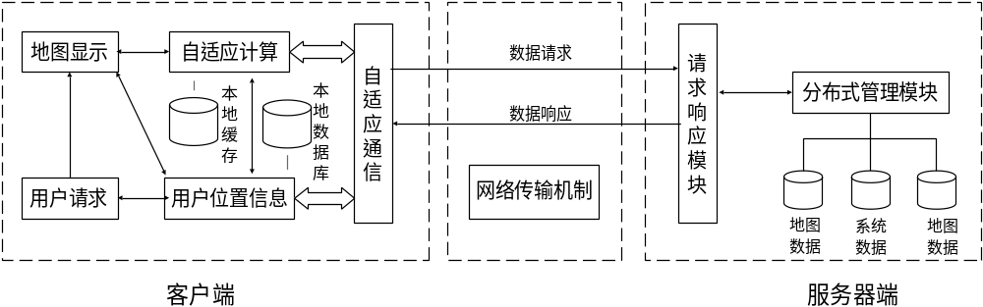
- 多线程断点续传技术（➢平台自适应管理）

